МИНИСТЕРСТВО ЦИФРОВОГО РАЗВИТИЯ, СВЯЗИ И МАССОВЫХ КОММУНИКАЦИЙ РОССИЙСКОЙ ФЕДЕРАЦИИ

Ордена Трудового Красного Знамени федеральное государственное бюджетное образовательное учреждение высшего образования

**«Московский технический университет связи и информатики»**

Кафедра «Информатика»

**Отчет по лабораторной работе №2.2**

**по дисциплине**

**«Базовые средства математических пакетов»**

Выполнил: студент гр. БЭИ2202

Кулешов А. С.

Вариант 14.

Проверил: доцент Шакин В. Н.

Москва, 2024г.

1. **Цель работы:** Изучение средств решения нелинейных уравнений в Scilab, реализации этапов отделения и уточнения корней нелинейных уравнений.
2. **Индивидуальное задание**
3. ***Изучить материал учебника*** [1] *(п. 2.4)*.
4. ***Выбрать индивидуальный вариант*** *задания из* ***табл. 2.4-1****.*
5. ***Создать сценарий*** *для выполнения практического задания.*
6. ***Отделить корень*** *нелинейного уравнения* **f(x)=0** *с использованием средств пакета Scilab, для чего необходимо:*

* ***построить графики*** *функции* **f(x)** *и ее первой производной;*
* ***выбрать отрезок****, на котором существует один корень;*
* ***получить таблицы*** *значений аргумента, функции* **f(x)***и ее первой производной на выбранном отрезке пересечения графика с осью* **ОХ***, причем для вычисления производной воспользуйтесь функцией* **numderivative***;*
* ***проверить условие*** *существования единственного корня на выбранном отрезке.*

1. ***Решить 1-е нелинейное уравнение*** *с использованием* **fsolve***, получив значение корня и значение функции в точке корня.*
2. ***Задать*** *для* ***2-го уравнения*** *вектор коэффициентов.*
3. ***Сформировать*** *с использованием функции* **poly** *полином с коэффициентами, хранящимися в векторе.*
4. ***Вычислить*** *корни полученного полинома, используя функцию* **roots***.*
5. ***Спроектировать и реализовать приложение****:* ***«Решение нелинейных уравнений»*** *для ввода данных и отображения результатов (по требованию преподавателя).*
6. ***Предоставить*** *результаты работы преподавателю и* ***ответить*** *на поставленные вопросы.*
7. ***Оформить отчет*** *по выполненной работе.* 
8. Программный код

from scipy.optimize import fsolve  
import numpy as np  
import matplotlib.pyplot as plt  
  
# Определение функции уравнения  
def equation1(x):  
 return np.exp(x) - (x + 1)**2  
  
# Определение производной функции  
def derivative1(x):  
 return np.exp(x) - 2*(x + 1)  
  
x_table = [-5, -4, -3, -2, -1, -0.5, 1]# 1 3 5 7 9 10 13  
f_values = [equation1(v) for v in x_table]  
f_prime_values = [derivative1(v) for v in x_table]  
  
print("Таблица значений:")  
print(" x f(x) f'(x)")  
for x, f, f_prime in zip(x_table, f_values, f_prime_values):  
 print(f"{x:.3f} {f:.3f} {f_prime:.3f}")  
  
  
# Решение уравнения  
root1 = fsolve(equation1, -1) # Начальное приближение корня: -1  
  
print("\nРешение уравнения 1:")  
print("Корень:", root1)  
print("Значение функции в корне:", equation1(root1))  
  
# Задание коэффициентов для второго уравнения  
coefficients = [1, -1, -2, 3, -3]  
  
# Сформировать полином  
poly = np.poly1d(coefficients)  
  
print("\nПолином:")  
print(poly)  
  
x_values = np.linspace(-2, 2, 400)  
plt.plot(x_values, equation1(x_values), label='f(x)')  
plt.plot(x_values, derivative1(x_values), label="f'(x)")  
plt.xlabel('x')  
plt.ylabel('y')  
plt.title('Графики функции f(x) и ее первой производной')  
plt.legend()  
plt.grid(True)  
plt.show()

1. Полученный график

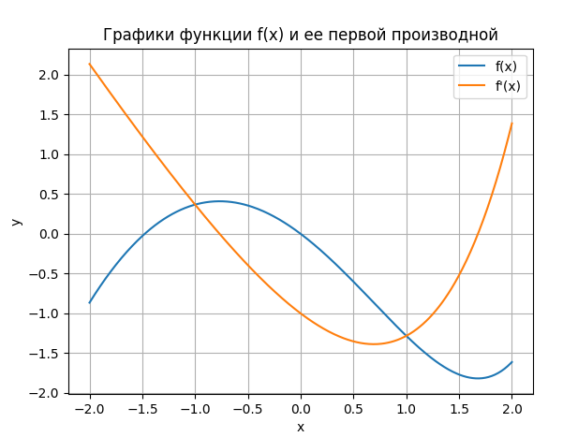

Рисунок 1 – Полученный график

1. Полученный результат

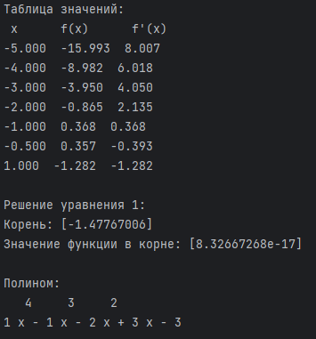

Рисунок 2 – Полученный результат